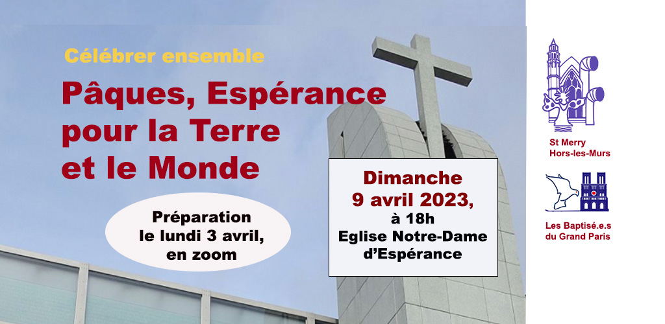

Nous sommes heureux d’avoir été invités par Saint-Merry Hors-les-Murs à célébrer Pâques ensemble cette année : le dimanche 9 avril à 18h en l’Eglise Notre-Dame d’Espérance, Paris 11e.
Le thème retenu pour notre célébration Pascale : « Pâques, Espérance pour la Terre et le Monde »
Nous invitons chaleureusement les membres des Baptisé.e.s du Grand Paris, nos sympathisants et amis et tous ceux qui souhaitent nous rejoindre pour cet événement fraternel.
Si vous le désirez, vous pouvez également nous rejoindre afin de participer et enrichir le groupe de préparation dont la prochaine réunion a lieu le 3 avril à 19h, en visio.
Un petit groupe formé de membres de l’Équipe Pastorale de Saint-Merry Hors-les-murs et de membres des Baptisés du Grand Paris s’est déjà réuni depuis quelques semaines. Ce cheminement nous a conduit à mêler des textes traditionnellement lus lors de la veillée pascale à ceux de la célébration du jour de Pâques.
Nous avons choisi de fêter cette journée de Pâques qui nous conduira de la découverte du tombeau vide au repas partagé par Jésus avec les voyageurs d’Emmaüs en cheminant à travers les récits de la Création (Genèse) et les paroles du prophète Isaïe.
L’organisation créative de cette célébration portée par l’Espérance veut actualiser le chemin de la Lumière de Pâques pour notre monde. Les textes choisis sont l’Evangile de la résurrection (Jean 20, 1-9), La Création (Genèse 1, 1-31), Isaïe 54. Seront également lus notamment des poèmes de Lessia Oukraïnka et Odette Prévost.
Les Baptisé.e.s du Grand Paris

